موارد قابل مورد نیاز در سایت

1. درباره ما در سایت اصلاح شود:

شرکت استارفود در حوزه عرضه محصولات غذایی و پر مصرف از سال 1398 و با فروش اینترنتی در شهر تهران آغاز به کار کرده است و هم‌اکنون ثبت سفارش از طریق وب‌سایت و اپلیکیشن در شهر تهران امکان‌پذیر است.

هدف شرکت استارفود از ایجاد پلتفرم خرید آنلاین

افزایش جمعیت کلان شهری مانند تهران و آلودگی هوا و افزایش تردد خودروهای شخصی و وسایل نقلیه عمومی، رفت و آمد و حمل و نقل را سخت تر از گذشته شده و با توجه به ترافیک های سنگین، دسترسی به فروشگاه‌ها و مراکز خرید را طولانی کرده است. ایجاد یک همراه در توسعه کسب و کارهای خدماتی در اینترنت، به کاهش حمل و نقل‌های درون شهری کمک کرده و بستری را فراهم می‌کند که هموطنان بدون نیاز به تحمل دشواری‌های خرید حضوری و صرف وقت، تمامی کالاها و مایحتاج مورد نیازشان را به صورت اینترنتی سفارش داده و بدون هزینه حمل در مقصد تحویل بگیرند.

هدف راه‌اندازی شرکت استارفود ، ارائه کالاهای باکیفیت و با قیمت بسیار مناسب است . با توجه به افزایش قیمت روزافزون کالاها، در تلاش است تا همواره کالاهایی را عرضه کند که از بهترین برندها بوده و در عین حال قیمت مناسبی داشته باشند. بدین ترتیب، نه تنها امکان خریدی به صرفه برای کسب و کارها فراهم می‌شود، بلکه نسبت به کیفیت کالای خریداری شده نیز اطمینان خواهند داشت.

چرا باید از این شرکت استار فود خرید کنید:

استار فود برترین برندهای محصولات مصرفی مورد نیاز در توسعه کسب و کارها را با قیمت مناسب و بدون پرداخت هزینه حمل و نقل به مقصد مشتریان ارسال می دارد.

چشم انداز شرکت:

استارفود به دنبال گسترش محصولات خود، در جهت ارائه به مشتریان می باشد، مسئولین کسب و کار با سفارش آنلاین از طریق اپلیکیشن و سایت می توانند وقت و هزینه را مدیریت کرده و از کسب و کار خود بهره ببرند، آینده استارفود به دنبال سهم در تمامی جهات بازار موجود کشور است.

1. راههای دسترسی به استارفود در پایین صفحه اصلی وارد شود:

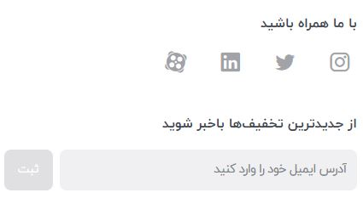

1. شعار استارفود در سایت اضافه شود:

چراغ این فروشگاه همیشه روشن است

1. بخش دانلود اپلیکیشن اندروید و... وجود ندارد.
2. به اینکه چرا باید از این شرکت خرید شود اشاره شود:

استار فود برترین برندهای محصولات مصرفی مورد نیاز توسعه کسب و کارها را با قیمت مناسب و بدون پرداخت هزینه حمل به مقصد مشتریان ارسال می دارد.

1. راههای خرید و نحوه پرداخت از شرکت وجود ندارد:

پرداخت آنلاین-کارت به کارت-حضوری

1. برای محصولات موجود در سایت توضیح مشخصی وجود ندارد.
2. نظرات کاربران وجود ندارد.
3. عکس محصولات تک و غیر قابل بزرگنمایی است:

چندین عکس از زوایای مختلف جهت ملموس بودن کالا باشد

1. قوانین فروش و نحوه برگشت از خرید کاملا مشخص نیست.
2. مسیر حرکت در طبقه بندی محصولات مشخص نیست.
3. درخواست کالا از شرکت در سایت اضافه شود.
4. درکنار قیمت فعلی درصد تخفیف و قیمت اصلی هم در صفحه اصلی هم در صفحه طبقه بندی اضافه شود.

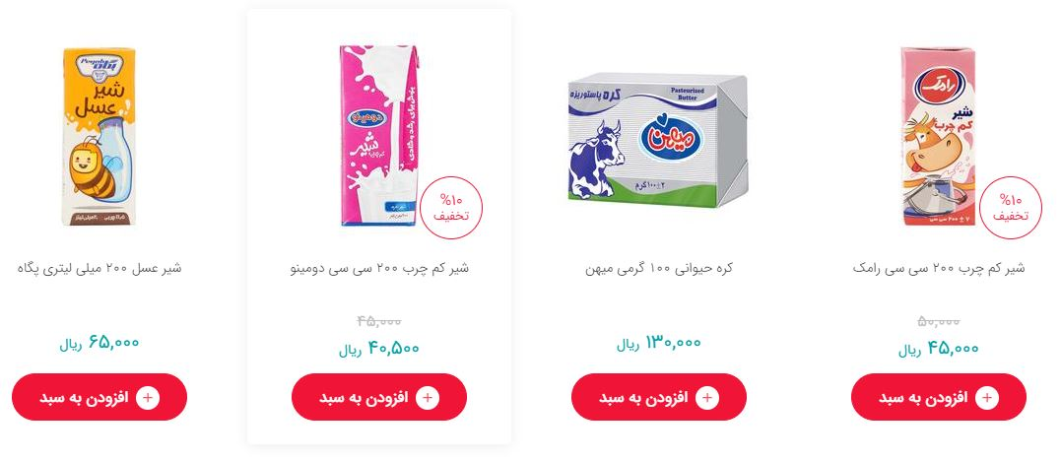

1. در صفحه اول سایت اینفو گرافی مراحل باعکس نشان داده شود:



1. عکسهای موجود در سایت از کیفیت پایین برخوردار است:
2. رنگ بندی و هارمونی رنگ استفاده شود:
3. در طبقه بندی محصولات، عکس محصولات ناموجود هم نمایش داده شود:

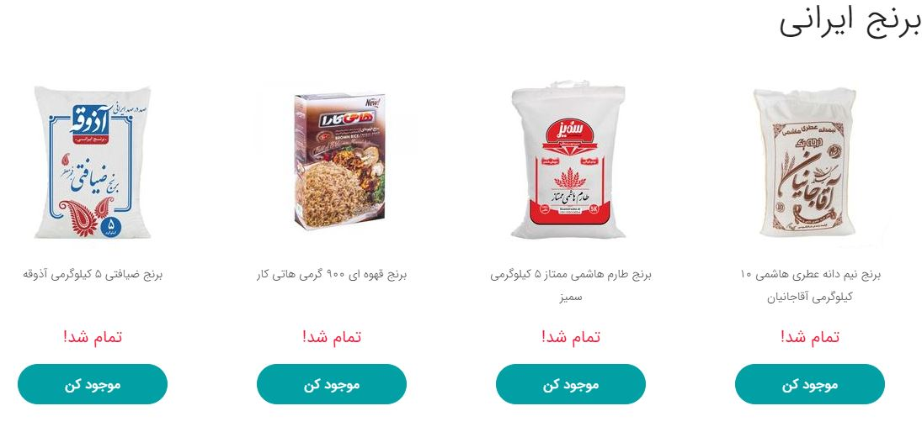

1. بخش خاصی بعنوان پیگیری سفارش اضافه شود که در آن شماره مستقیم باشد.
2. اینفو گرافی از نحوه ثبت سفارش در سایت و اپ اضافه شود.
3. انتقادات و پیشنهادات اضافه شود.
4. نشان استارفود در کنار عکس محصولات کیفیت مناسب را ندارد.

پیشنهادات محصولات در سایت:

تنوع برند روغن، رب فله، برخی حبوبات فله، تخم مرغ، آرد، تنوع ماکارونی، چای بسته بندی، فله و... اضافه شود.

با توجه به محصولات مشترک مورد استفاده در کترینگ، قنادی،فست فود و رستوران نیاز به عرض از محصول و بخش بندی مجدد بازار احساس می شود.

پیشنهادات مربوط به نرم افزار CRM در قالب اعمال درخواست:

امکان خروجی از کمترین و بیشترین فروش اقلام به تفکیک منطقه، مشتری.

امکان خروجی بر اساس تعداد تماس از سمت اپراتور با مشتریان، منجر به خرید، نیاز به پیگیری.

امکان خروجی از میزان فروش بر اساس یک قلم خاص بر اساس بازه زمانی.

امکان خروجی فروش روزانه و هفته و... .

امکان طبقه بندی میزان خرید مشتریان بر اساس میزان خرید کلی یا محصول خاص.

امکان مجموع تماسها به یک مشتری خاص.

امکان خروجی میزان تماس فرد بازاریاب در روز و یا تایم خاص.

امکان رویت آخرین تماس با مشتریان بر اساس فیلد سرچ تاریخ روز مشخص.

امکان محاسبه میانگین روزهایی که مشتری خرید انجام می دهد.

امکان ثبت کامنت در پروفایل شخصی مشتری وجود ندارد، تاریخ ثبت کامنت اتوماتیک باشد.

دسته بندی مناطق تکراری است و دو مشتری در دو منطقه جداگانه ثبت شده است.

امکان خروجی تعداد فاکتورهای صادر شده بر اساس منطقه

هدف:

خروجی باعث شناخت وضعیت موجود و شناخت رفتار خرید مشتریان و مقایسه خرید در فواصل خاص، میزان بهره وری نیروی کار و... می شود که تصمیم گیری در جای خاص را مشخص می کند.

ملزومات و اصلاحات:

تعیین ساختار برای شکل دهی به کسب و کار بر اساس وظیفه

اصلاحات در ماهیت تماس تلفنی در قبال پرسش و نوع برخورد مشتریان بازار هدف با اپراتور بخش بازاریابی و پشتیبانی.

ملزومات اداری، دفترچه، خودکار و...